Приветствую Вас Активисты! Предлагаю Вам придумать свою социальную рекламу на тему «Зависимость», «Зависимое приведение» Работы высылайте на почту Kalinkina1705@yandex.ru и все свои комментарии и вопросы на данную тему, можно обсудить в группе в WhatsApp «Актив Кировского района» .
Лучшие творческие работы будут определены и размещены в группе социальной сети ВКонтакте «Ассоциации ДОО и ШУС «Моё Заречье»
Предлагаю просмотреть примеры социальной рекламы на тему «Зависимость», «Зависимое приведение».
YouTube
— источник видео
55,2 тыс.
26 окт 2013
FullHD
Социальный ролик против интернет зависимости.
Режиссер Роман Катышкин...

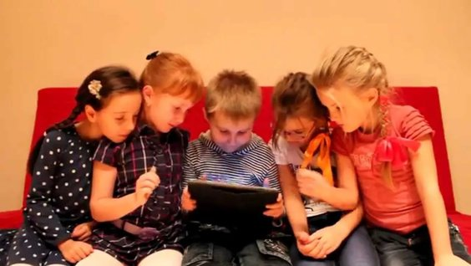
3:31
FullHD

Социальный ролик против интернет зависимости.

YouTube
55,2 тыс.
0

3:17

социальный ролик " интернет зависимость"

Одноклассники
0
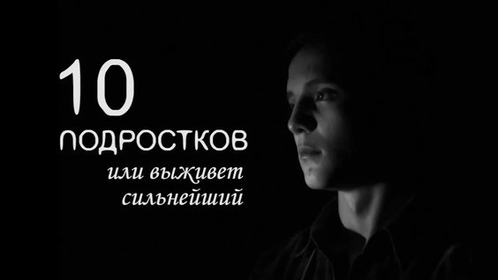
3:17
FullHD

Социальный ролик — "Десять подростков... или выживет сильнейший"

YouTube
23,3 тыс.
0
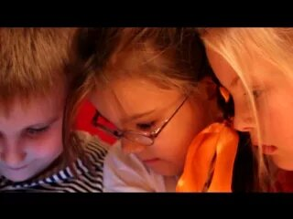
3:31
HD

Социальный ролик против интернет зависимости.

ВКонтакте
0
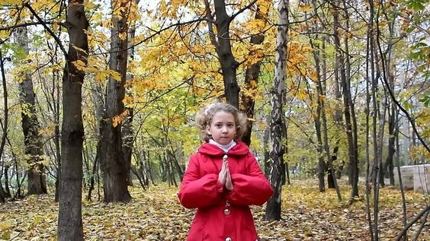
3:31
HD

Социальный ролик против интернет зависимости

Одноклассники
0
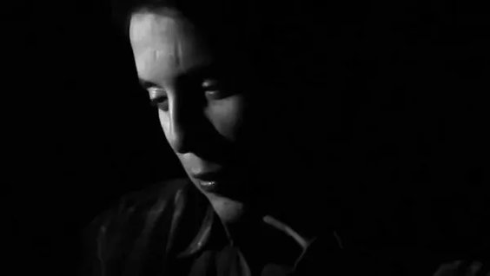
3:17
HD

Десять подростков или выживет сильнейший. Мощный социальный ролик, придуманный...

Одноклассники
0
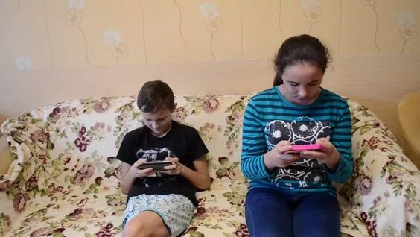
2:43
HD

Социальный ролик Интернет зависимость

YouTube
2094
0

3:32
HD

Социальный видеоролик "Компьютерная зависимость"

YouTube
8058
0

2:18

Социальный ролик. Социальные сети и подростки

YouTube
1438
0
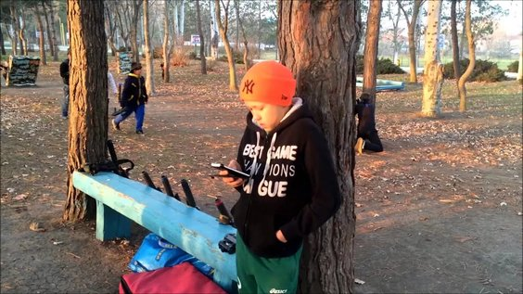
2:01
HD

Социальный ролик "Интернет зависимость"

YouTube
10,8 тыс.
0

1:30
HD

Интернет-зависимость. Социальный ролик

YouTube
0
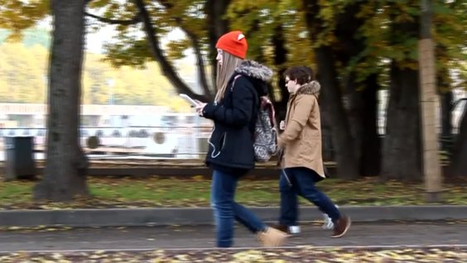
3:31
HD

Социальный ролик против интернет зависимости – смотреть видео онлайн в Моем Мире

Mail.ru
0
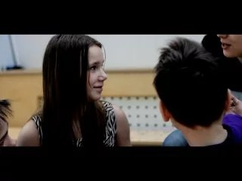
00:54
HD

социальный ролик про интернет-зависимость

ВКонтакте
0
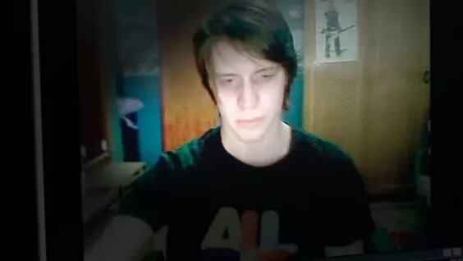
1:38
HD

Социальный ролик Интернет-зависимость

Одноклассники
0

1:47

Социальный ролик 11-А класса. Компьютерная зависимость

YouTube
0

2:00
HD

«Интернет-зависимость» социальный ролик

YouTube
7105
0
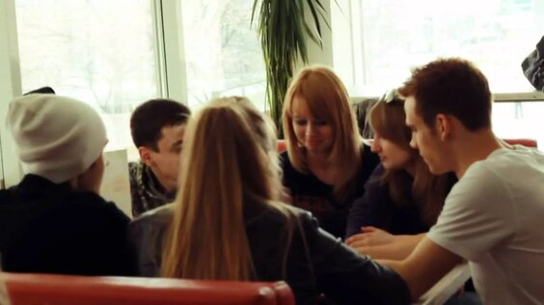
1:38
HD

Социальный ролик "Интернет-зависимость"

YouTube
29,5 тыс.
0
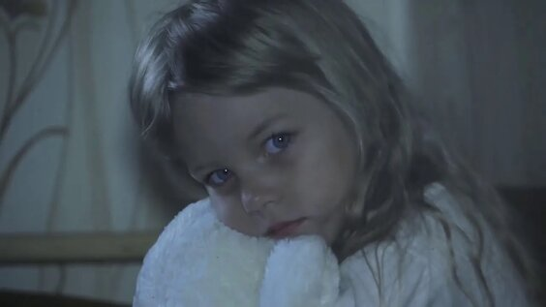
1:00
HD

Социальный ролик про алкоголизм и табакокурение

YouTube
1074
0

Смотрите далее

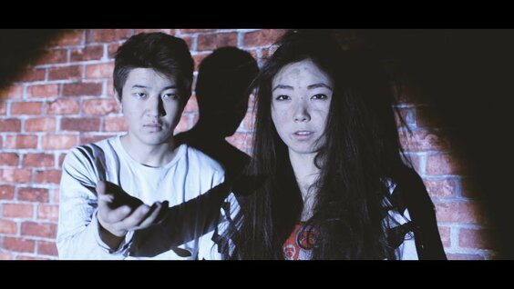
2:13
СЛЕДУЮЩЕЕ

Шанс | Социальный ролик
Яндекс.Эфир
27 мая 2017
Остановитесь на минуту! Дайте шанс детям, у которых никого нет. Молодежной биржей труда МТСР КР совместно с общественными организациями запущен проект Шанс по трудоустройству выпускников детских...
0

1:38
HD

Социальный ролик "Интернет-зависимость"
YouTube
23 апреля 2011
Ты забываешь обо всем, как только нажимаешь кнопку "войти" Такое разнообразие социальных сетей. Общайся, не выходя из дома. Общайся, не вставая со стула. Ран...
29,5 тыс.
0

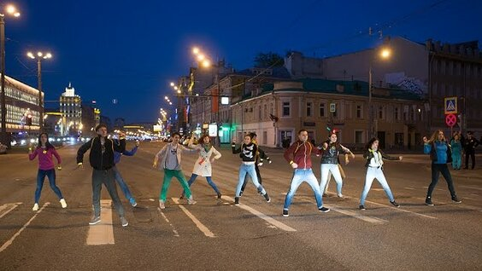
1:47

Флешмоб пешеходов на Садовом кольце 5 мая 2015 года
Яндекс.Эфир
28 мая 2019
✪ Нам нужен миллион подписчиков!
5


1:12

